**Урок-тренінг**

*Тема:* Фундаментальні закони демократії.

*Мета:* поглибити знання про фундаментальні закони демократії, розвивати навички обговорення, аргументування, вміння робити вибір у групі, вміння порівнювати свій вибір з вибором інших груп; розвиток навичок інтерпретувати сатиричні малюнки на політичну тематику, виховувати повагу до думок і поглядів інших.

*Матеріали та обладнання:* епідіаскоп, ілюстрована історія на плівці, малюнки на плакатах, інструкції – три копії, великі аркуші паперу, тонкі паперові смужки, товсті фломастери, скотч, клей, цукерки.

Хід заняття

1. Організація заняття.

В різні часи, в різних народів, в різних країнах постало питання про побудову правового, рівноправного, демократичного суспільства. Суспільства, в якому встановлені справедливі закони і тільки вони визначають норми і принципи життя людей. Суспільства, де кожна людина відчуває себе Людиною, з якою рахуються, яку поважають, працю якої належно оцінюють. Але і кожна особа зобов’язана бути законопослушною, повністю віддаватись на благо інших людей. Сьогодні в ігровій формі ми поговоримо про надзвичайно серйозні речі, що стосуються основних принципів демократичного суспільства. У вас з’явиться можливість прийняти рішення про те, які закони ви вважаєте основними для співжиття людей різних рангів.

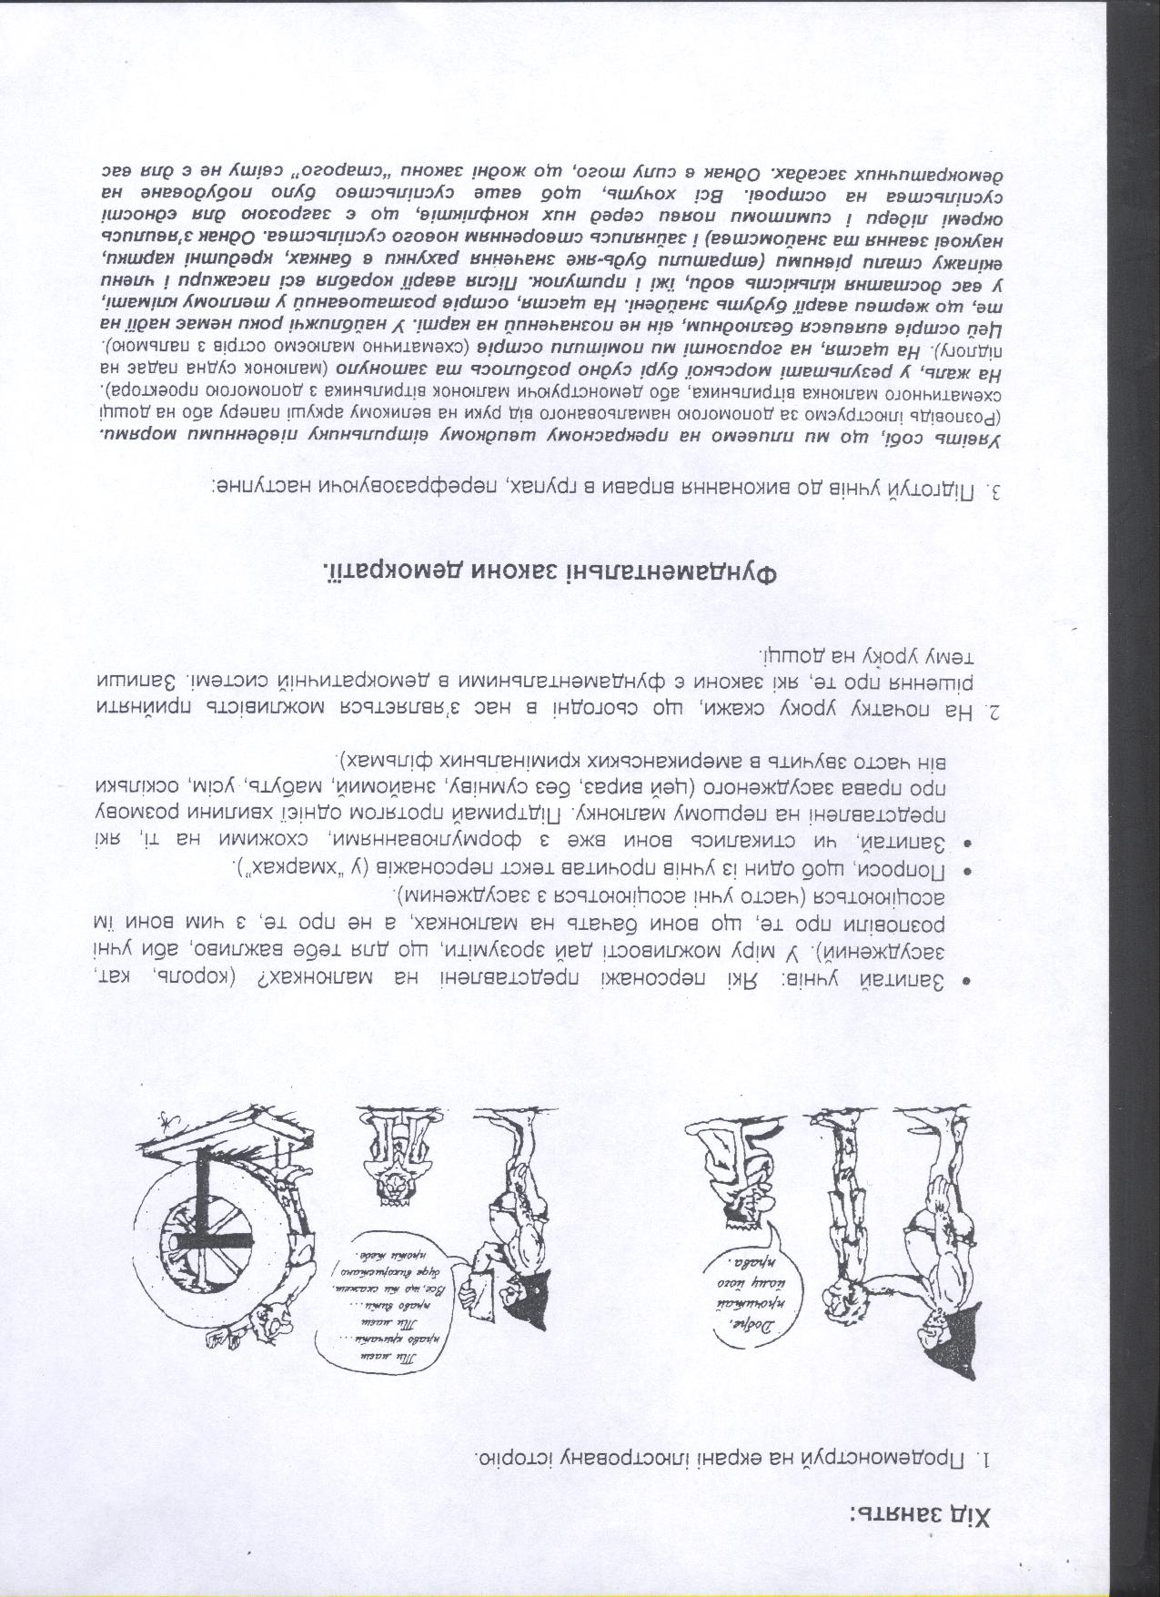

* Подивіться, будь ласка, на ці малюнки.

Які персонажі представлені на малюнках?

(король, кат, засуджений)

* Опишіть детально, що ви бачите на малюнках.
* Добре. А зараз я попрошу підійти до мене двох учнів. Вам пропонується вибрати для себе персонажі. Хто буде королем, а хто катом? Прочитайте, будь ласка, кожен свій текст.

(учні грають ролі)

* Чи стикались ви з формулюваннями, схожими на ті, які представлені на першому малюнку?
* Чи стикались ви з формулюваннями, схожими на ті, які представлені на другому малюнку?
* Чи доводилось вам бути в ролі засудженого?
* Які права мають засуджені?

(розмова про права засудженого)

* Перед початком другого завдання, я пригощу вас цукерками. Нехай вони надихнуть вас на лаконічні, логічні роздуми по суті нашої теми.

А тепер учнів, що вибрали цукерки в червоній обгортці я попрошу зайняти місце за ігровим столом №1, в зеленій – за столом №2, а у жовтій – за ігровим столом №3.

Команди готові? Я не хочу, щоб всі сприймали конкурс, як змагання. Тут не буде переможених. Ви повинні навчитись мислити, вирішувати, підтримувати, сперечатись, проте знаходити єдине правильне колективне рішення.

І так. **Увага – завдання 1!**

Уявіть собі, що ми пливемо на прекрасному швидкому вітрильнику південними морями. Дивовижні простори моря зачаровують, веселі дельфіни супроводжують корабель. На жаль, у результаті морської бурі судно розбилось та затонуло. Вимучені, виснажені, безнадійно хитаючись на хвилях на горизонті ви помітили острів. Яке щастя! Скоріше, скоріше вибратись би на берег… Острів виявився безлюдним, він не позначений на карті. У найближчі роки немає надії на те, що жертви аварії будуть знайдені. На щастя, острів розташований у теплому кліматі, у вас достатня кількість води, їжі і притулок. Після аварії корабля всі пасажири і члени екіпажу стали рівними (втратили будь-яке значення рахунки в банках, кредитні картки, наукові звання та знайомства і зайнялись створенням нового суспільства). Проте з’явились окремі лідери і симптоми появи серед них конфліктів, що є загрозою людей на острові. Однак в силу того, що жодні закони «старого» світу не є для вас обов’язковими, вам потрібно сформулювати правові засади суспільства свого острова на найближчі роки і на десятиліття (розповідь супроводжується ілюстраціями).

На столи роздають по одному великому аркушу паперу, смужки, фломастери, клей. Зачитується інструкція (додаток 1).

* Кожна група повинна записати 10 законів (принципів), які є базовими для демократичної системи і впорядкувати їх, довільно наклеївши на ватман.
* На виконання цього завдання вам відводиться 15 хвилин.
* Кожна група вибирає свого представника, який викладе результати її роботи і буде готовий до того, щоб представити обґрунтування вибору своєї групи.
* Увага. Час пішов.

(Під час роботи груп вчитель спостерігає за роботою учнів, намагається не втручатись в роботу груп. У міру можливості відповідає на запитання, які стосуються інструкції).

* Добре. Час вийшов. Хто хоче першим представити результати своєї роботи?
* Хто наступний?

(Представник наклеює ватман на дошці і зачитує свої закони).

* Молодці. А тепер **завдання №2**.
* На вашу думку, що заважає в повній мірі працювати вашим законам в нашому суспільстві?

(Діти заповнюють наступних 5 полосок і підклеюються їх під відповідними законами).

* Чудово. **Завдання №3**.
* Що особисто зробите ви для того, щоб закони ці діяли?

(Діти заповнюють наступних 5 полосок і підклеюють їх під відповідними законами).

* Давайте подивимось чи були спільні закони для всіх груп?

(Вони підкреслюються червоним фломастером).

* Закони якого острова вам сподобались найбільше?

(Діти коментують).

* На вашу думку, де записані фундаментальні закони демократії?

На закінчення уроку коментарі психолога.

**Жовтий** – уособлює активність, інтерес до оточуючого світу, безпосередність, експансивність, цілеспрямованість, допитливість.

Психологічні прояви: непостійність, оптимізм, оригінальність характеру, весела натура.

**Червоний** – уособлює активність, агресивність, незалежність, прагнення до постійного руху, змагання, рухливість, силу волі.

Психологічні прояви: життєлюбність, збудливість, імпульсивність, прагнення до влади.

**Зелений** – уособлює зосередженість на власних справах, вміння захищатись, незалежність, оригінальність суджень, пасивність, гнучкість розуму.

Психологічні прояви: наполегливість, впертість, самовпевненість, самоповага.

Урок закінчено. До побачення.

Додаток 1

***Інструкція!***

Ваше завдання полягає в тому, щоб визначити, які закони (принципи) необхідні для функціонування демократичного суспільства.

1. Сформулюйте 5 законів, які ви вважаєте найважливішими для того, щоб запровадити на острові демократичний устрій.
2. Впорядкуйте ці закони, відповідно до їх важливості (пронумерувавши) і запишіть на полосках паперу.
3. Наклейте полоски на великий аркуш паперу.
4. Виберіть одну людину з групи, яка представить сформульовані вами закони і обґрунтує ваш вибір. Підготуйтесь до того, щоб дати пояснення, яким чином ці закони принесуть користь суспільству.